*Муниципальное бюджетное дошкольное образовательное учреждение*

*Курагинский детский сад №7 «Рябинка»*

*комбинированного вида*

**МЕТОДИЧЕСКИЙ СБОРНИК**

**Районной площадки «Здоровый дошкольник»**



Курагино 2022г.

*Составители:*

Ю.С. Курчатова, заместитель заведующей по учебно-воспитателной работе

|  |  |
| --- | --- |
|  | «Здоровый дошкольник»: Реализация  системы эффективных оздоровительных  технологий в ДОУ из опыта работы: сборник методических материалов / составитель Ю.С. Курчатова – Курагино: МБДОУ Курагинский детский сад №7 «Рябинка», 2022. – с.  В сборник включены материалы,  отражающие работу педагогов МБДОУ №7  «Рябинка» по реализация системы  эффективных оздоровительных технологий  в работе с дошкольниками. В данной работе  раскрывается актуальность проблемы  здоровьесбережения воспитанников в  дошкольных учреждениях. Воспитатель,  обладающий широким спектром  здоровьесберегающих образовательных  технологий, имеет возможность выбрать те  из них, которые обеспечат в конкретных  условиях успех конкретного воспитанника.  Материалы предназначены для педагогов  ДОО, инструкторов и воспитателей по  физической культуре, родителей  воспитанников, методистов, студентов  педагогических ОО, а также для  педагогических работников, планирующих  развивать данное направление в  образовательном учреждении. |

© МБДОУ №7 «Рябинка» п. Курагино, 2022.

**Содержание:**

Введение…………………………………………………………………………4

1. Основные направления инновационной деятельности в области физического воспитания в дошкольном образовательном учреждении – заместитель заведующей по УВР МБДОУ №7 «Рябинка», Ю.С.Курчатова ..4

2.Тренинг для педагогов «Наше здоровье в наших руках» Великих Т.В. воспитатель старшей группы компенсирующей направленности МБДОУ №7 «Рябинка»……………………………………………………………………………7

3. Мастер-класс «Использование методов и приемов кинезиологии в оздоровлении дошкольников» Петрова И.В., воспитатель, педагог-психолог МБДОУ №7 «Рябинка…………………………………………………………..9

4.Психогимнастика в оздоровительной работе с дошкольниками - Кузьменко В.К., Мамаева Н.Ю., воспитатели МБДОУ №7 «Рябинка»……..12

5. Оздоровительные упражнения, направленные на развитие координации и ловкости детей дошкольного возраста Хасьянова А.П. МБДОУ №7 «Рябинка»……………………………………………………………………….15

6.Мастер-класс «Логоритмические игры и упражнения в оздоровлении детей с ТНР**» Ярлыкова Е.В, учитель-логопед, Великих Т.В., воспитатель** МБДОУ №7 «Рябинка»……………………………………………………………20

**7.** Мастер – класс «Физическая культура как средство коррекции речевых нарушений у детей дошкольного возраста», инструктор по физической культуре - Яценко О.И., воспитатель высшей категории – Печенкина Т.И.МБДОУ Курагинский д\сад №1 «Красная шапочка»…………………24

8. Мастер-класс «Профилактика плоскостопия у детей дошкольного возраста» инструктор по физической культуре МБДОУ Кошурниковский детский сад "Ромашка" ЛуневаН.Г…………………………………………..30

9. « Влияние рисования на здоровье детей», воспитатель МБДОУ Ирбинский д/с №2 «Теремок» Фокина Е.А…………………………………33

10 Мастер-класс по степ-аэробике Гудкова Н.С., воспитатель по физической культуре МБДОУ №7 «Рябинка»……………………………………………..36

**Введение** Проблема оптимизации здоровья и физического развития детей в условиях дошкольных образовательных учреждений в современных социально-экономических условиях развития общества такова, что серьезным вопросом является неудовлетворительное состояние здоровья и физического развития значительной части детей дошкольного возраста. Всё это требует от педагогов постоянной работы над своим профессиональным ростом.

На сегодняшний день физкультурно-оздоровительные технологии предполагают применение как традиционных, так и не традиционных средств, методов, форм занятий по физическому воспитанию с детьми дошкольного возраста. Существует острая необходимость создания действенной и эффективной системы методического сопровождения оздоровительно-воспитательного процесса. Исходя из этой потребности, разработана модель физкультурно-оздоровительной работы с детьми дошкольного возраста, которая позволила решить большую часть проблем физического развития ребёнка в условиях ДОУ.

В соответствии с разработанной моделью методического сопровождения и с целью устранения недостатков по созданию здоровьесберегающей среды создана рабочая программа «Здоровый дошкольник», которая предполагает использование инновационных подходов и технологий физкультурно - оздоровительной работы в ДОУ.



**Заместитель заведующей по УВР Ю.С. Курчатова**

Основные направления инновационной деятельности в области физического воспитания в дошкольном образовательном учреждении:

**1. Организация физкультурно – игровой среды.** Необходимое условие реализации содержания физической культуры и культуры здоровья.

**2. Организация комплексных оздоровительных мероприятий.** Для обеспечения эффективности коррекционно-развивающей деятельности использование и применение оптимального сочетания традиционных и современных образовательных технологий в рамках мероприятий **«**Неделя здоровья», «Неделя психологии» в ДОУ совместно с педагогами и родителями.

**3. Применение методики игрового стретчинга** в оздоровительной работе с детьми и использование его элементов в других видах деятельности: физкультминутки,совместная деятельность,самостоятельная деятельность,гимнастика после сна – содействует всестороннему развитию личности дошкольника, укреплению здоровья, созданию благоприятных условий для развития опорно-двигательного аппарата, активизации и развитию двигательной деятельности детей средствами игры. Игровой стретчингоснован на статичных растяжках мышц и суставно-связочного аппарата рук, ног, позвоночника, позволяющих предотвратить нарушение осанки, оказывающих глубокое воздействие на весь организм.

**4. Реализация проектов**. Информационно – практико - ориентированный проект: «Детский фитнесс», физкультурно-спортивной направленности, по организации двигательной деятельности, воспитания и оздоровления детей.

**5. Взаимодействие с социальными партнерами**:Центр ЗОЖ, СОШ №1 и №3; Молодёжный Центр «Патриот», Курагинская Районная Больница; где воспитанники старшего дошкольного возраста принимают участие в районных фестивалях физкультурно-спортивного комплекса среди дошкольных учреждений и проходят медицинский осмотр.

**6.** **Организация еженедельного мероприятия** «День физкультуры и спорта» - в пятницу. В группах организуется утренний приём с использованием физ. оборудования (вход с заданием, оздоровительные упражнения и т.п.). Каждый раз спортивная среда обновляется и изменяется.

В течение дня организуется больше динамических пауз, подвижных игр, используются оздоровительные технологии, профилактика сезонных заболеваний (беседы о здоровье, ЗОЖ, просмотр мультфильмов, презентаций о видах спорта, рисование по теме).

На прогулке педагоги, специалисты и воспитанники в спортивной форме совместно с воспитателем по физической культуре выполняют все упражнения и участвуют в играх, эстафетах и спортивных турнирах.

**7.** **Методы кинезиологии в оздоровлении детей младшего дошкольного возраста.** Кинезиология - это наука о развитии умственных способностей и физического здоровья через определенные двигательные упражнения. Комплекс специальных движений позволяет активизировать межполушарное воздействие, что улучшает развитие нервной системы, психических процессов, мелкой и общей моторики, кроме того воздействует на стабилизацию эмоциональной сферы, способствуют всеобщему оздоровлению организма. В результате работы по этой методике у детей отмечается активизация, запуск речи; более точные координированные движения кистей, пальцев; стабилизация эмоциональной сферы, снятие мышечного напряжения; предупреждение развития плоскостопия, нарушения осанки; профилактика нарушения зрения.

**8. Организация двигательной активности детей 4-5 лет в условиях ограниченного пространства.** Для полноценного физического развития ребёнка в группе организуется предметно – пространственная среда, центры двигательной активности. Чтобы сделать самостоятельные активные движения интересными, доступными изготавливаются атрибуты, которые органично вливаются в самостоятельную деятельность детей и стимулируют безопасную двигательную активность в условиях ограниченного пространства.

**9. Гимнастика после дневного сна, как форма оздоровления дошкольников,** это комплекс оздоровительных мероприятий, облегчающих переход от сна к бодрствованию. После хорошей гимнастики у детей исчезает чувство сонливости, вялости, слабости, повышается умственная и физическая работоспособность, самоорганизация, активность, улучшается настроение и самочувствие. Снижается утомляемость во второй половине дня и в конце недели. Комплекс составляется на каждый месяц в соответствии с лексическими темами.

Обязательным условием при проведении гимнастики является учет индивидуальных особенностей детей. Рекомендуемый температурный режим – 18оС. В период вспышек ОРВИ отменяется ходьба босиком.

**10.** **Логоритмические игры и упражнения в оздоровлении и развитии речи детей с ТНР.** Логоритмика -это форма активной терапии, целью которой является преодоление речевых нарушений путем развития двигательной сферы ребенка в сочетании со словом и музыкой.

В результате систематических логоритмических занятий у детей формируется правильное речевое дыхание, развивается артикуляционный аппарат, улучшается координация движений, ориентировка в пространстве, чувство ритма, устанавливается уверенная связная речь, умение работы в команде, приобщение к духовным ценностям (музыка, скороговорки, потешки).

Результатами использования таких инновационных подходов и технологий физкультурно - оздоровительной работы в ДОУ является:

* разработка и апробация новой модели организации физкультурно-оздоровительной работы с детьми дошкольного возраста;
* снижение заболеваемости детей;
* повышение показателя двигательной активности воспитанников (каждый ребенок достиг собственного прогресса в зависимости от его начального уровня развития);
* победы детей и призовые места в районных спортивных мероприятиях;
* создание условий для стимулирования профессионального роста и творческого поиска педагогов как основы поступательного развития всех субъектов образовательного процесса (реализация проектов и целевых программ по изучаемой проблеме);
* составление методической копилки использования данных технологий и методик на сайте ДОУ [https://r-mbdou.narod.ru/2021/5/metodicheskij _sbornik1.pdf](https://r-mbdou.narod.ru/2021/5/metodicheskij%20_sbornik1.pdf);
* функционирование районной площадки на базе ДОУ, в работе которой педагоги представляют свой опыт внедрения инновационных технологий <https://r-mbdou.narod.ru/index/rajonnaja_ploshhadka/0-60>, https://r-mbdou.narod. ru/news/seminar_rajonnoj_ploshhadki_zdorovyj_doshkolnik/2021-05-25-308;

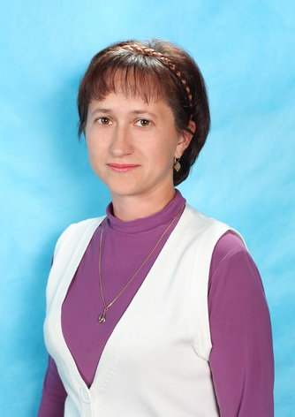

**Тренинг для педагогов «Наше здоровье в наших руках»**

**Цель:**снятие эмоционального напряжения для укрепления психологического здоровья.

**Задача:** создать благоприятные условия для продуктивной работы над собой;

**1. Упражнение «Воздушный шар**» (о ценности здоровья для человека).

Нарисуйте воздушный шар, который летит над землей. Дорисуйте человечка в корзине воздушного шара. Это Вы. Вокруг Вас ярко светит солнце, голубое небо. Напишите, какие 9 ценностей важные для Вас настолько, что Вы взяли бы их с собой в путешествие (например, деньги, здоровье, семья, работа, любовь и др.). А теперь представьте, что ваш воздушный шар начал снижаться и грозит скоро упасть. Вам нужно избавиться от балласта, чтобы подняться вверх. Сбросьте балласт, то есть вычеркните 3 (а потом еще 3) слова из списка. Что вы оставили в списке?

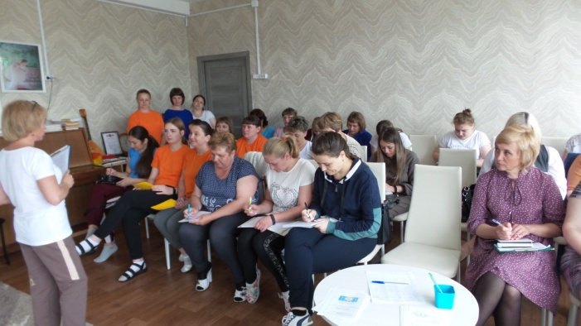Все зачитывают по кругу свои жизненные ценности. Тренер записывает их на доске. Если слова повторяются, то тренер ставит плюсы. Затем определяется рейтинг жизненных ценностей по количеству плюсов и по важности для присутствующих. Например, 1 место – здоровье, 2 место- семья и т.д

Есть такая ценность, которая питается солнцем, балуется физкультурой, любит свежий воздух, пьёт чистую воду. Она всю жизнь сражается с болезнями. У неё в друзьях Минздрав. Она дороже золота, и полезнее денег. Если её не замечаете, значит она есть у вас. Что это?

**Здоровье человека** – это состояние полного физического, духовного и социального благополучия, а не только отсутствие болезней и физических недостатков

«Наше здоровье в наших руках», - так гласит народная мудрость

**2. Упражнение «Народная мудрость»**

Цель: активизация познавательной активности участников, коллективного взаимодействия.

Инструкция. Работа в группах. **Педагогам** раздаются фрагменты афоризмов про **здоровье**. Задача — собрать части высказываний в единое целое и пояснить смысл высказывания.

Материал к упражнению

Здоровье дороже денег (богатства).

Двигайся больше – проживёшь дольше.

Чистота — залог здоровья.

Тот здоровья не ценит, кто болен не бывал.

В здоровом теле — здоровый дух.  
Недосыпаешь — здоровье теряешь.

Деньги потерял — ничего не потерял, время потерял — много потерял, здоровье потерял — все потерял.  
Живешь каково и здоровье таково.

Здоровый человек – богатый человек.

Здоровье сгубишь, новое не купишь.

Притча о здоровье. Давным-давно, на горе Олимп жили–были боги. Стало им скучно, и решили они создать человека и заселить планету Земля. Стали решать, каким, должен быть человек. Один из богов сказал: «Человек должен быть сильным», другой сказал: «Человек должен быть здоровым», третий сказал: «Человек должен быть умным». А один из богов сказал так: «Если всё это будет у человека, он будет подобен нам». И, решили они спрятать главное, что есть у человека – его здоровье. Стали думать, решать – куда бы его спрятать? Одни предлагали спрятать здоровье глубоко в синее море, другие – за высокие горы. И самый мудрый из богов сказал: «Здоровье надо спрятать в самого человека». Так и живёт с давних времён человек, пытаясь найти своё здоровье. Да вот не каждый может найти и сберечь бесценный дар богов!

Будьте здоровы!

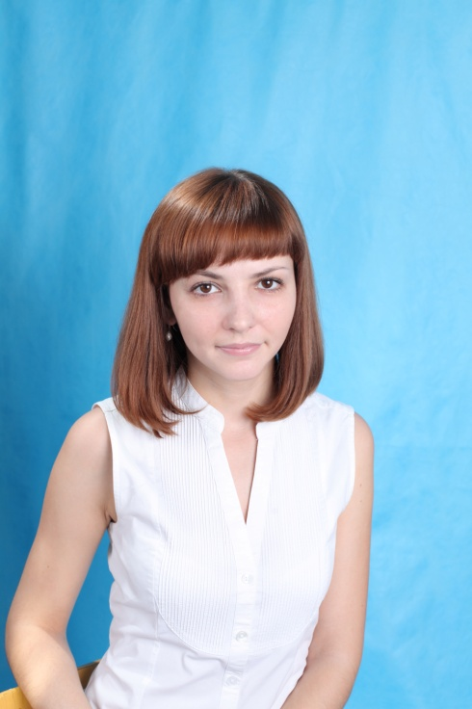**Мастер-класс «Использование методов и приемов кинезиологии в оздоровлении дошкольников»- Петрова Ирина Владимировна, воспитатель**

Цель мастер - класса: знакомство педагогов с методами и приемами кинезиологии, применение которых возможно в целях умственного и физического оздоровления дошкольников.

Задачи: познакомить педагогов с технологией – кинезиология, некоторыми методами и приемами, условиями выполнения. Выполнить кинезиологические упражнения, игры с педагогами га практике. Способствовать повышению уровня профессиональной компетентности педагогов в области применения методов кинезиологии.

**Вводная часть.**

Добрый день коллеги. Сегодня я хочу вас познакомить на практике с технологией кинезиология, методы и приемы которой эффективно влияют как на физическое, так и психическое здоровье дошкольников и не только – кинезиологией. Что же такое «кинезиология»? В переводе на русский язык «кинезиология» обозначает «наука о движении».

Направления, методы и приемы в кинезиологии обширны и разносторонни.

*Начинать работать с детьми следует с кинезиологических упражнений.*

Именно, благодаря кинезеологическим упражнениям организм лучше координирует работу правого и левого полушарий и развивает взаимодействие тела и интеллекта, дает возможность задействовать те участки мозга, которые раньше не участвовали в обучении. Упражнения для мозга универсальны для детей и взрослых. Они просты и не требует какой-либо специальной физической подготовки. При регулярном выполнении они снимают усталость, повышают концентрацию, умственную и физическую активность.

**Основная часть.**

А *сейчас мы непосредственно перейдем е выполнению этих упражнений, ведь они полезны не только детям, но и взрослым.*

*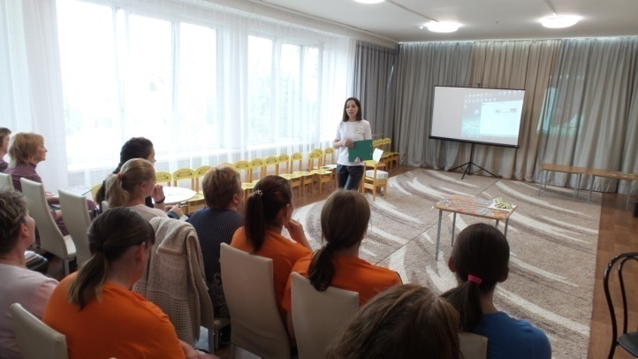Условия:* Основное требование к выполнению упражнений – доброжелательная обстановка, точное выполнение движений, систематичность, *постепенное усложнение.* Так как мы – дошкольники, привлекаем внимание, например, с помощью вот таких перчаток (показ).

1. ***Начинаем от самых простых движений. Кинезиологические упражнение по развитию мелкой моторики «Колечки».***

Поочередно и как можно быстрее перебирайте пальцы рук, соединяя в кольцо с большим пальцем последовательно указательный, средний и т.д. Проба выполняется в прямом (от указательного пальца к мизинцу) и в обратном (от мизинца к указательному пальцу) порядке. Вначале упражнение выполняется каждой рукой отдельно, затем вместе. Добавляется любая знакомая стихотворная форма.

***2. Затем добавляем стихотворную форму, специально разученную.***

***Кинезиологические упражнение по развитию мелкой моторики*** «***Лягушки»***

Положить руки на стол или колени. Одна рука сжата в кулак, другая лежит на плоскости. Одновременно менять положение рук. *Так как упражнения универсальны, можно их видоизменять и адаптировать к любому занятию по лексической теме. Н-р: «Кулачок-ладошка, так шагает кошка», «Фонарики зажглись-фонарики погасли». Включаем воображение, с чем ассоциируется кулак, ладонь, придумываем новые упражнения, н-р: «Жираф-слон».*

**3. Увеличиваем сложность, темп.**

***Телесное упражнение «Ухо-нос»*** Левой рукой - кончик носа, а правой- противоположное ухо. Затем смена положения наоборот.

***Телесное упражнение «Винни-пух».*** Одна рука гладит себя по животу по часовой стрелке, а другой горизонтально поднимать и опускать над головой, слегка задевая голову.

**4. Включаем игровые и проблемные ситуации, используем вспомогательные пособия на любую тему.**

***Добавляем проблемную ситуацию:*** *на выходных я побывала в зоопарке, но совсем**позабыла, названия животных, которых там видела, поможете мне вспомнить? А поможет нам в этом, вот этот кубик.*

***Упражнения с кубиком «Узнай животное»*.** На кубике изображены 6 разных движений, имитирующие движения животных. Необходимо кинуть и выполняют упражнение (4-5 раз) и угадать или предположить, что это за животное

Кулачки. Кинезиологическое упражнение «Слон» или «Медведь» И.п. – сидя, пальцы сжаты в кулачки, которые расположены на коленях. Попеременно ставить кулачки.

Ладошки. Кинезиологическое упражнение «Жираф» И.п. – сидя, пальцы выправлены, ладошками вниз, расположены на коленях. Попеременно ставить ладони.

«Ежик». И.п. Поставить ладони под углом друг к другу. Расположить пальцы одной руки между пальцами другой.

«Зайчик». И.п. Указательный и средний пальцы вытянуть вверх, мизинец и безымянный прижать к ладони большим пальцем.

*Добавляем игровую ситуацию:* и вдруг я увидела, как «*Звери стали танцевать», сначала «Слон», затем «Жираф», затем они затанцевали вместе.* Соединяем несколько движений и повторяем под веселую музыку в той же последовательности..

***5.***  *Хорошо помогают закреплять движения* ***– кинезиологические игры.***

*Н-р: основываясь на зрительный ориентир. Которые с лёгкостью можно использовать на занятиях, знакомя детей с цветом, оттенками, формами.*

**Кинезиологические игра «Фигура-движение»** 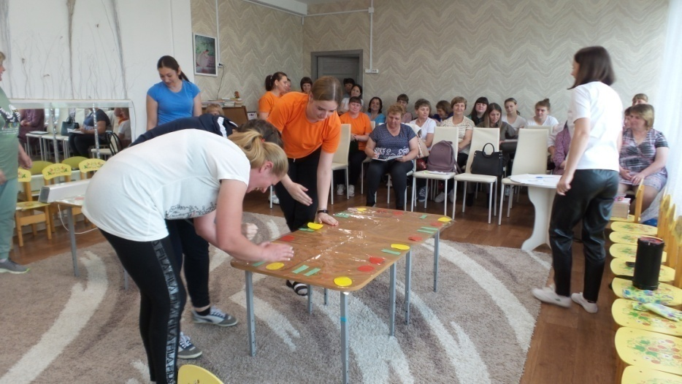

Обозначения: круг – кулак, овал – ладонь, прямоугольник – ребро. Игры сопровождаются ритмичной веселой музыкой. Такие упражнения помогают детям активизироваться, зарядиться положительными эмоциями, переключиться на дальнейшую деятельность.

**6.***Порой нам взрослым**тяжело расслабиться, а дети и вовсе самостоятельно не умеют снимать напряжение, в этом нам помогут:* ***кинезиологические упражнение на релаксацию.***

Так как методы и приемы кинезиологии легко доступны не затратные, для следующего упражнения нам понадобится всего лишь листок обычной бумаги.

***Упражнение на релаксацию «Смятие бумаги»*** Разрываем лист бумаги пополам, кладем на ладони рук и сминаем хорошенько в кулак, а потом разлаживаем.

**3. Заключительная часть.** Несколько лет я провожу со своими воспитанниками кинезиологические упражнения и могу с уверенностью сказать, что они оказывают благотворное влияние не только на развитие на развитие интеллекта, но и улучшение состояния физического здоровья и социальной адаптации детей.

**Рефлексия.** Хотелось, чтобы вы, уважаемые коллеги, поделились своими впечатлениями таким образом. Те, кому:

а) понравилось сегодня играть вместе - похлопайте в ладоши; б) те, кому было затруднительно что - то выполнять потопайте ногами; в) а те, кто хотел бы дома вместе с детьми братьями, сестрами выполнять такие веселые и полезные упражнения – потопайте и похлопайте

- Уважаемые коллеги, надеюсь, вас заинтересовала эта технология, а кинезиологические упражнения будете в дальнейшем использовать в вашей работе, наслаждаясь движениями сами, вдохновляя своих воспитанников. А полезные ресурсы можете найти на сайте нашего учреждения, на моей личной странице, в разделе – кинезиология.

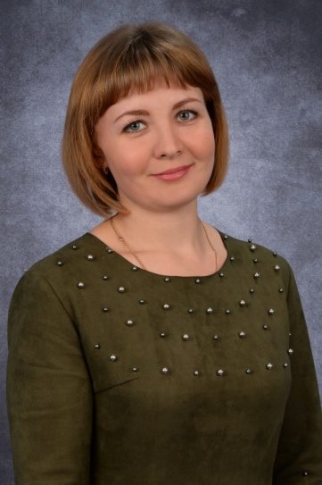**Психогимнастика в оздоровительной работе с дошкольниками - Кузьменко В.К., Мамаева Н.Ю. воспитатели средней группы**

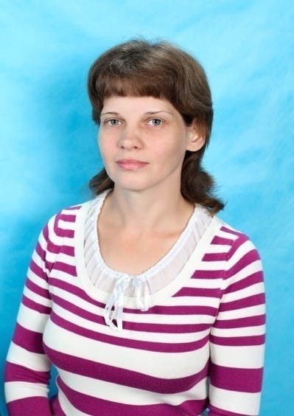

Современные дошкольники порой загружены не меньше взрослых. Посещая детский сад, участвуя в различных видах деятельности, они получают большое количество информации, устают физически и эмоционально. Ведь всюду нужно успеть!

Активная умственная деятельность и сопутствующие ей эмоциональные переживания создают излишнее возбуждение в нервной системе у детей, которое, накапливаясь, ведет к напряжению мышц тела. Такие нагрузки отрицательно сказываются на психическом здоровье детей. Для формирования эмоциональной стабильности ребенка важно научить его управлять своим телом. Умение расслабляться позволяет устранить беспокойство, возбуждение, скованность, восстанавливает силы, увеличивает запас энергии.

Психогимнастика - это комплекс особых упражнений, направленных на развитие и коррекцию различных сторон психики ребенка (как ее познавательной, так и эмоционально – личностной сферы).

Основная особенность психогимнастических упражнений в том, что проводятся они в форме игры, поэтому нравятся всем детям без исключения.

Каждое упражнение называется этюдом напоминает небольшую сценку, которую разыгрывают дети. Эффективность упражнений значительно возрастает, если используется музыка для психогимнастики. Она помогает войти в нужное эмоциональное состояние или быть фоном, усиливающим эмоции, образные представления детей, снижает психоэмоциональное напряжение. Также психогимнастика дает возможность использовать групповые формы работы.

Цели психогимнастики:

* опора на естественные механизмы в развитии ребенка;
* преодоление барьеров в общении, понимание себя и других;
* снятие психического напряжения и сохранение эмоционального благополучия ребенка;
* создание возможности для самовыражения.

В своей профессиональной деятельности, воспитатель может использовать психогимнастику в качестве частичного замещения физминуток, предусмотренных в структуре ОД, в качестве ауторелаксации после интенсивной нагрузки, в качестве «оживления», «сюрпризного момента» в ОД, как самостоятельный вид подгрупповой работы, а также для индивидуальной работы с детьми, имеющими проблемы в общении, выражении своих мыслей и чувств, в утреннем круге.

Основные приёмы психогимнастики:

1. Мимические и пантомические этюды.
2. Этюды и игры на выражение отдельных качеств характера и эмоций.
3. Этюды и игры, имеющие психотерапевтическую направленность на определённого ребёнка, или группу в целом.
4. Психомышечная тренировка.

Таким образом в результате регулярных психогимнастических тренировок у ребёнка проявляется способность радоваться свободе своих движений, появляется уверенность в себе, повышается эмоциональное, физическое благополучие, гармоничное психическое развитие, формируется и поддерживается положительная самооценка.

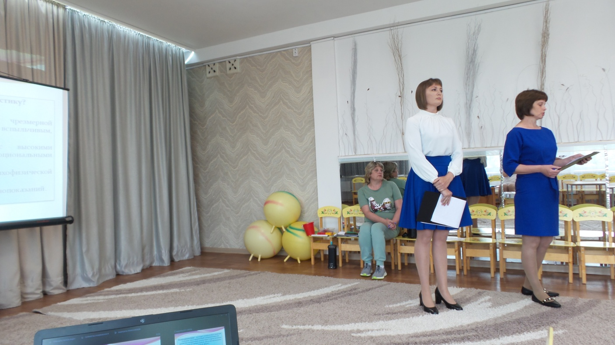Приемы психогимнастики (некоторые упражнения).

**Зеркало (тень)**

Цель: Учить детей взаимодействовать в группе сверстников, воспитывать дружелюбное отношение детей друг к другу, развитие воображения, снятие эмоционального напряжения.

Дети парами встают напротив друг друга. Один из них – «отражение в зеркале», воспроизводит все движения, которые совершает ребенок, смотрящийся в зеркало. Можно выполнять игровые действия с воображаемыми предметами (причесываться, почистить зубы и т. п.). «Зеркало» повторяет их точно, но сохраняя зеркальность отражения.

**«Котята»**

Цель: коррекция настроения и отдельных черт характера ребенка, тренинг моделирования стандартных ситуаций.

Педагог читает английскую народную песенку в переводе С.Я. Маршака.

Два маленьких котенка поссорились в углу.

Сердитая хозяйка взяла свою метлу

И вымела из кухни дерущихся котят,

Не справившись при этом, кто прав, кто виноват.

А дело было ночью, зимою, в январе,

Два маленьких котенка озябли во дворе.

Легли они свернувшись, на камень у крыльца,

Носы уткнули в лапки и стали ждать конца.

Но сжалилась хозяйка и отварила дверь.

«Ну что, - она спросила – не ссоритесь теперь?»

прошли они тихонько в свой угол на ночлег,

со шкурки отряхнули холодный мокрый снег,

и оба перед печкой заснули сладким сном.

А вьюга до рассвета шумела за окном.

Дети, послушав песенку, по очереди показывают мимику хозяйки, озябших котят, сладкий сон, согревшихся котят. Затем разыгрывают всю сценку полностью.

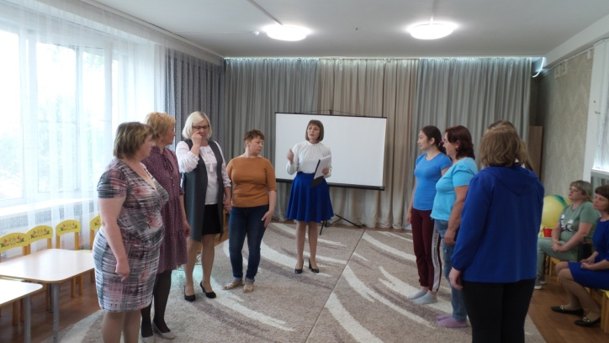**«Любящие родители».**

Цель: данная игра имеет психотерапевтическую направленность как на определенного ребенка, так и на группу детей в целом.

В зале звучит «колыбельная». Мама-медведица и папа – медведь по очереди укачивают своего любимого сыночка. Сначала мама-медведица качает медвежонка, нежно прижимая его к себе, а папа-медведь с доброй улыбкой смотрит на маму и сына и сам тоже тихонько покачивается. Мама-медведица передает медвежонка медведю. Теперь папа-медведь качает малыша, а мама-медведица глядит на обоих ласково, с любовью.



**«Оздоровительные упражнения, направленные на развитие координации и ловкости детей дошкольного возраста»**

**Хасьянова Анна Петровна, воспитатель старшей-подготовительной группы**

**Цель**: определение особенностей развития ловкости и координации у детей старшего дошкольного возраста при помощи подвижных игр и оздоровительных упражнений.

**Задачи:** изучение характеристики обучения детей в старшем дошкольном возрасте подвижным играм и оздоровительным упражнениям;

- анализ педагогических условий использования подвижных игр и оздоровительных упражнений для развития физических качеств у детей дошкольного возраста;

- изучение уровня развития физических качеств: ловкость и координация у детей дошкольного возраста.

**Подвижная** игра — незаменимое средство пополнения знаний и представлений ребенка об окружающем мире, **развития мышления**, смекалки, ловкости, сноровки, ценных морально-волевых **качеств**. При проведении **подвижной** игры создаются неограниченные возможности комплексного использования разнообразных методов, **направленных** на формирование личности ребенка. В процессе игры происходит не только упражнение в уже имеющихся двигательных навыках, их закрепление и совершенствование, но и формирование **качеств личности**.

**Подвижные** игры являются одним из условий **развития культуры ребенка**. В них он осмысливает и познает окружающий мир, в них **развиваются его интеллект**, фантазия, воображение, формируются социальные **качества**. **Подвижные** игры всегда являются творческой деятельностью, в которой проявляется естественная ловкость ребенка в движении, необходимость найти решение двигательной задачи. Играя, ребенок не только познает окружающий мир, но и преображает его.

Убегая, догоняя, увертываясь, дети максимально мобилизуют свои умственные и **физические силы**, при этом они самостоятельно выбирают способы, обеспечивающие результативность игровых действий, совершенствующие **психофизические качества**.

Игры, требующие придумывания движений или мгновенного прекращения действия по игровому сигналу, побуждают **детей** к индивидуальному и коллективному творчеству (придумыванию комбинаций движений, имитации движений транспортных средств, животных).

Развитие координации движения у детей имеет огромное значение, так как согласованная работа мышц тела является условием его нормального роста и развития.

Развитие координации движения у детей предполагает не только совершенствование выполняемых ребенком движений. Это, прежде всего, согласованное взаимодействие процессов возбуждения и торможения в коре головного мозга ребенка, создающих благоприятные условия для координированной работы центральной нервной системы в целом. Именно поэтому развитие координации движений у детей является очень важной задачей, выполнение которой ложится на плечи родителей и педагогов.

Основная форма тренировки координационных возможностей ребенка – это двигательная деятельность, выполняемая с различной скоростью и включающая разнообразные движения. Но очень важно, чтобы такие движения были не хаотичными. Упражнения, направленные на развитие у детей координации, должны быть:

―       правильно организованы,

―       иметь определенный уровень нагрузки,

―        а также ограничения во времени.

Координация играет главную роль в развитии ловкости

Таким образом, играя и реализуя различные формы активности, дети познают окружающий мир, себя, свое тело, свои возможности, изобретают, творят, при этом **развиваясь** гармонично и целостно.

В формировании разносторонне **развитой личности ребенка подвижным** играм с правилами отводится важнейшее место. Они рассматриваются как основное средство и метод **физического воспитания**. **Подвижные** игры оказывают оздоровительное воздействие на организм ребенка — он упражняется в самых разнообразных движениях: беге, прыжках, лазанье, перелезании, бросании, ловле, увертывании и т. д. При этом активизируются дыхание, обменные процессы в организме, это, в свою очередь, оказывает плодотворное влияние на психическую деятельность.

Велика роль **подвижной** игры в умственном воспитании: дети учатся действовать в соответствии с правилами, осознанно действовать в изменившейся игровой ситуации и познавать окружающий мир; овладевать пространственной терминологией. В процессе игры активизируются память, представления, **развиваются мышление**, воображение. Дети усваивают смысл игры, запоминают правила, учатся действовать в соответствии с избранной ролью, творчески применяют имеющиеся двигательные навыки, учатся анализировать свои действия и действия товарищей.

Большое значение имеют **подвижные** игры и в нравственном воспитании **дошкольников**. Дети учатся действовать в коллективе, подчиняться общим требованиям.

Умелое, вдумчивое руководство игрой со стороны педагога способствует воспитанию активной творческой личности.

**Подвижные игры как средство физического** воспитания способствуют оздоровлению ребенка благодаря проведению игр на свежем воздухе, а также активизируют творческую деятельность, самостоятельность, проявления раскованности, свободы в решении игровых задач.

Наибольшее распространение в практике развития ловкости получили *следующие методические приёмы:*

-предлагать детям выполнять знакомые упражнения из непривычных положений. Например, бег из исходного положения сидя, лежа, спиной назад, на коленях; прыжки в длину из глубокого приседа и др. ;

-изменять скорость и темп движения;

-изменять пространственное расположение (в играх изменение места сбора; непривычное расположение пособий);

-выполнять знакомые движения в разном сочетании («полоса препятствий»);

-использовать упражнения с предметами разной формы, массы, качества (мяч, мешочки, шишки, ленточки, обручи и др.);

-учить выполнять сложные сочетания основных движений;

-усложнять условия игр;

-согласовывать выполнение упражнений парами, тройками, небольшими группами;

-использовать упражнения со сложными координациями

Для развития координационных способностей используют *методы*:

1. Стандартно-повторного упражнения

Этот метод используют при разучивании сложных двигательных действий.

1. Вариативного упражнения.

Его подразделяют на два под-метода:

• Со строгой регламентацией вариативности действий и условий выполнения.

• С не строгой регламентацией вариативности действий и условий выполнения

3) Игровой метод с дополнительными заданиями и без них.

4) Соревновательный метод .

Метод регламентации направлен на обеспечение оптимальных условий для освоения двигательных умений и навыков, развитие психофизических качеств.

Важную роль в формировании двигательных навыков будет играть *активизация идеомоторных представлений посредством словесной инструкции.*

По мнению Д. В. Хухлаевой, Н. А. Ноткиной, основным средством развития координационных способностей являются физические упражнения повышенной координационной сложности.

*Общеразвивающие упражнения* оказывают тренирующее и коррекционное воздействие на кору больших полушарий - «гимнастика для мозга».

*Основные движения* - это жизненно необходимые для ребенка движения, которыми он пользуется в процессе своего бытия: ползание, лазание, бросание, метание, ходьба, бег, прыжки.

*Оздоровительные упражнения и игры, направленные на развитие координации и ловкости детей дошкольного возраста.*

**Игра-эстафета «Прохождение болота».**

**Цель:** развитие двигательных и коммуникативных способностей детей.

**Атрибуты:**обручи по кол-ву  команд.

**Ход:**Дети распределяются на «тройки» в командах. Каждой команде выдается 2 обруча. С их помощью надо преодолеть “болото” группой из 3-х человек. По сигналу один из участников первой группы бросает обруч на землю, все три игрока запрыгивают в него. Второй обруч они бросают на такое расстояние от первого, чтобы можно было в него перепрыгнуть, а потом, не покидая пространства второго обруча, дотянуться рукой до первого. Так, совершая прыжки и перекидывая обручи, группа добирается до поворотной отметки. Назад к линии старта можно вернуться по “мостику”, т.е. просто катить обручи по земле. А на линии старта обручи передаются следующей тройке. Категорически запрещается ступать ногой за пределы обруча – можно “утонуть”.

**Запутывалка**

В игре может принимать участие одновременно 8—10 человек. Один из игроков выполняет роль ведущего (им может быть и старший из детей). Игроки выстраиваются в линию на расстоянии вытянутых рук лицом к ведущему. Ведущий дает игрокам одни и те же задания, которые те должны выполнять. Задания эти непростые, поскольку потребуют от игроков максимальной гибкости и равновесия. Например, такие: «Возьмитесь левой рукой за правый ботинок, а правой рукой схватитесь за левое ухо. Теперь перешагните через левую руку правой ногой» и т. д. Конечно, технически выполнить это далеко не всегда просто, зато польза такой игры для развития гибкости неоспорима. Игрок, не сумевший справиться с каким-то из заданий (ведущий внимательно фиксирует четкость выполнения заданий игроками), выбывает из игры или платит фант по договоренности. В игре побеждает самый гибкий игрок, который не разу не сбился и «запутался» совершенно правильно.  
Примечание. В эту игру можно играть и парами, тогда вариантов запутывания будет еще больше.

**«Задом наперед»**

**Цель**: развить у детей ловкость и быстроту. Игра способствует укреплению координации движений, учит работать в паре.

**Описание игры**. Это игра-эстафета, в которую играют парами. Для начала чертят стартовую линию. Игроки каждой пары становятся спиной друг к другу, держась под руки. По команде ведущего (выбранного среди игроков или взрослого — воспитателя или учителя) игроки, не расцепляя рук, бегут до финиша, после чего, не меняя положения, возвращаются назад. Особая прелесть игры заключается в том, что каждый игрок пары в одну сторону бежит, как обычно, вперед, прекрасно видя перед собой финиш, а в другую — задом наперед, полностью полагаясь на своего партнера. Победить в этой игре сможет только та пара игроков, движения которых оказались более быстрыми и, что еще важнее, слаженными.

**«Ладошки»**

**Цель:** развить у детей ловкость и быстроту движений. Игра способствует развитию внимания и быстрой реакции.

**Описание игры**. В эту несложную игру можно играть парами. Один из игроков прижимает локти к бокам, а ладони рук раскрывает (руки повернуты ладонями вверх). Другой игрок, напротив, держит руки ладонями вниз. При этом ладони второго игрока должны находиться над ладонями первого на небольшом расстоянии (примерно 10—15 см). Игра начинается: второй игрок пытается хлопнуть ладонями по ладоням первого игрока. Задача первого игрока — вовремя отдернуть руки, не дав себя таким образом «осалить». Если первый игрок оказался недостаточно ловким и по его ладоням все-таки хлопнули, игроки меняются местами.

** Мастер-класс «Логоритмические игры и упражнения в оздоровлении детей с ТНР» учитель - логопед Ярлыкова Е.В., воспитатель Великих Т.В.**

Цель мастер -класса: показ логоритмических игр и упражнений, для возможности дальнейшего применения с целью физического оздоровления и коррекции речевого развития дошкольнников с ТНР.

Задачи:

- Познакомить педагогов с логоритмическими играми и упражнениями, их назначением, применением и направленностью.

- Выполнить логоритмические упражнения, игры с педагогами на практике.

- Способствовать повышнию уровня профессиональной компетентности педагогов в области применения логоритмики всеми специалистами доу.

**Вводная часть:**

Добрый день коллеги. Я работаю на старшей группе компенсирующей направленности, учителем-логопедом и в этом учебном году, мы совместно с воспитателем приняли решение разработать проект по использованию логоритмических игр и упражнений для оздоровления и коррекции речевого развития детей с ТНР, сроком на 2 года, а так же привлечь к его реализации узких специалистов - музыкального руководителя и воспитателя по ФК, и конечно же, родителей.

Сегодня я хочу познакомить Вас на практике с применением логоритмики, как способа оздоровления и коррекции речевых нарушений у детей дошкольного возраста.

**Так, что же такое «Логоритмика»?**

- это система упражнений, заданий, игр на основе сочетания музыки, движения, слова. Направленная на решение коррекционных, образовательных и оздоровительных задач.

- это комплекс двигательных упражнений, в которых разные движения, сопровождаются произношением специального речевого материала с музыкальным сопровождением и без него.

-это современная логопедическая технология, которая представляет собой комплекс музыкально-речевых, речедвигательных и музыкально-двигательных упражнений.

**Задачи логоритмики:**

**Коррекционно-образовательные:** формирование двигательных навыков и умений. Знакомство с разнообразием движений, с пространственной организацие тела, с музыкальными понятиями (темп, размер).

**Коррекционно-воспитательные:** воспитание чувства ритма музыкального произведения и собственного ритма движений, способности ритмично двигаться под музыку и критически относиться к своим движениям и речи в синхронности движений.

**Коррекционно-развивающие:** преодоление основного речевого нарушения. Развития дыхания. Голоса, артикуляции; развитие и совершенствование основных психомоторных качеств на непроизвольном уровне (статической и динамической координации,переключаемости движений, мышечного тонуса, двигательной памяти и произвольного внимания) во всех видах моторной сферы (общей, мелкой, мимической и артикуляционной)

**Оздоровительные:** общеразвивающие упражнения, дыхательная гимнастика, гимнастика для глаз, простейшие элементы массажа, развитие певческого голоса, певческого дыхания.

Все виды логоритмических игр и упражнений предлагаются детям в сочетании с ритмической основой: под музыку, по счет, словесное или стихотворное сопровождение.

Возможны групповые, погрупповые и индивидуальные формы работы. Используются - танцы, пение, игра на музыкальных инструментах и их заменителях, игры со звукоподражанием, чистоговорки, различные упражнения на координацию и развитие моторики.

Мне, как учителю-логопеду, приоритетными являются следующие направления:

-развитие фонематического слуха и слухового внимания,

-развитие артикуляционного аппарата,

-воспитание умения детей регулировать силу голоса.

- развитие общей и мелкой моторики рук,

-формирование правильного звукопроизношения.

-воспитание интонационной выразительности речи.

**Основная часть:**  А сейчас приглашаю Вас перейти непосредственно к выполнению логоритмических упражнений. Логоритмика помогает успокаивать активных детей и подбадривает медлительных. Педагог владеющий знаниями сам, обязательно будет применять их в работе с детьми!

1. Начинаем с простого «Познакомтесь-это Я!»

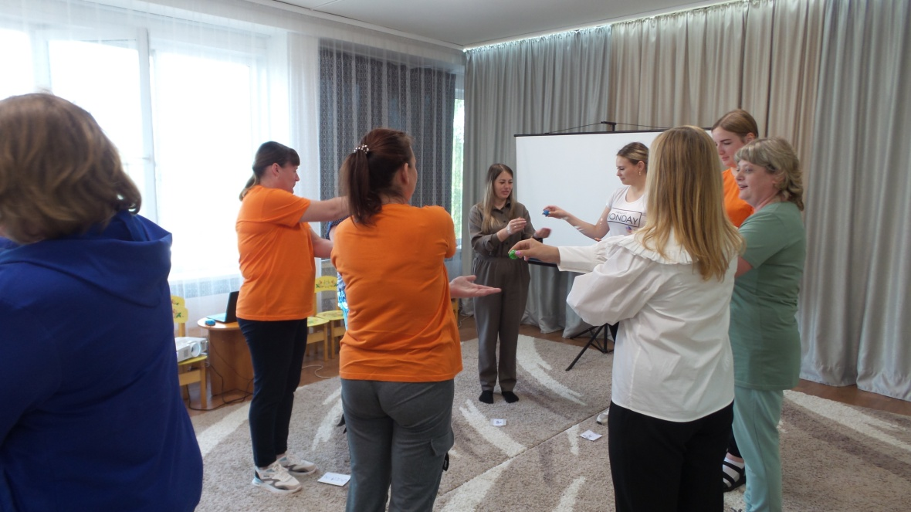Условия выполнения: коллеги встают в круг, здороваются правой рукой, произносят: «Доброе утро, меня зовут...», затем левым коленом «Всем хорошего настроения», (можно усложнять речь или движение).

1. Упражнение «Я нашла шишку..»

Условия выполнения: коллеги встают в круг, произносят слова: «Я нашла шишку, по ладошке «пам-пам», и соседу передам», выполняют движения мячем су-джок (орехами, кубиками), передавая его друг другу. Способствует автоматизации звука -ш- , развивает фонематический слух и восприятие. Присутствуют элементы самомассажа.

1. «Музыкальная игра с использованием карточек и символов»

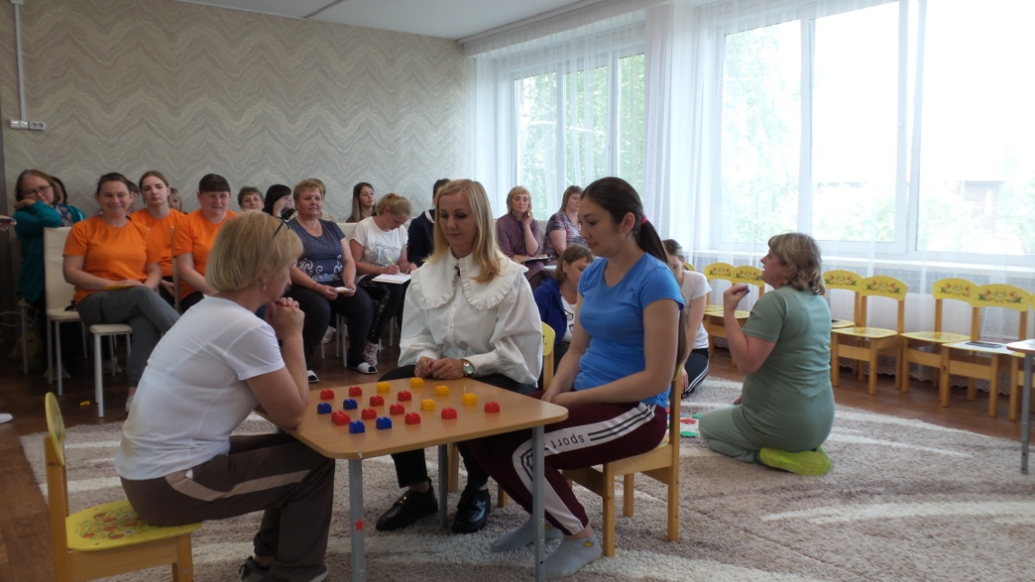Условия выполнения: коллеги встают в круг, перед ними раскладываются карточки или символы, которые показывают способ выполнения движения(можно использовать предметы). Под музыку происходит движение по кругу с выполнением движения, изображенного на карточке перед участником. Способствует развитию темпа, ритма, внимания, координации.

1. Ритмическое упражнение «Кукушка»

Условия выполнения: на столе или на полу выкладываются предметы(геометрические фигуры, детали лего-конструктора, муляжи фруктов или овощей, мячи разного размера или цвета и т.п.) в определенной последовательности, каждый предмет при показе сопровождается определенным звуком (хлопок, хлопок о стол, хлопок по коленям, просто показ ладонью и т.п.), проигрыванием происходит под музыкальное сопровождение, которое может менятся.

1. Музыкально-ритмические игры неотъемлемая часть в работе музыкального руководителя и воспитателя по ФК. Педагоги активно используют различные игры и упражнения, например: «Самолет», «Шла коза по лесу», «У жирафа пятна, пятна. Пятнышки везде..», «Елочки-пенёчки», «Лавата», хороводные игры, игры с ускорением и т.д. такие музыкально-ритмические игры способствуют развитию координации и моторики, внимания и чувства ритма.
2. «Актуальная логоритмика», «Румба» - звучит музыка, предлагаю коллегам, разделиться на 2 группы и придумать свои элементы или упражнения, можно с речевым сопровождением. Подготовка 2-3 минуты и прощу выполнить подготовленное логоритмическое упражнение.

**7.Заключительная часть:** Колеги, мы реализуем данный проект пока еще только в течение этого учебного года, но уже сейчас видны результаты работы, с которыми вы можете ознакомиться на сайте нашего доу. Дети с огромным интересом и желанием выполняют логоритмические упражнения, включаются в музыкально-ритмические игры, самостоятельно организуют такие игры в свободной деятельности. Всё это результат систематической и коммандной работы детей и специалистов детского сада. Хочется верить, что вам будет интересна и полезна данная тема, и данная практика заинтересует вас, и возможно кто-нибудь решит использовать логоритмику в своей работе.

**Рефлексия:** Хотелось бы узнать, коллеги кто-то из вас уже использует логоритмику? - встаньте, пожалуйста. Кого заинтересовала данная технология? - поднимите руки вверх «домиком». Может кто-нибудь хотел бы поделиться своим опытом?- можете выйти в центр зала.

** Мастер – класс по теме:**

**«Физическая культура как средство коррекции речевых нарушений у детей дошкольного возраста»**

инструктор по физической культуре - Яценко О.И.

воспитатель высшей категории – Печенкина Т.И.

Цель: использование здоровьесберегающих технологий для коррекции речевых нарушений у детей старшего дошкольного возраста с ТНР.

Инструктор по физической культуре сталкивается с особыми трудностями, при работе в группах компенсирующей направленности для детей с ТНР

Этот диагноз сказывается не только на речевом развитии детей, но проявляется в их соматической ослабленности и замедленном развитии локомоторных функций. Им присуще некоторое отставание в развитии двигательной сферы, которая характеризуется плохой координацией движений, неуверенностью в выполнении дозированных движений, снижением скорости и ловкости выполнения.  
 Как показывает изучение анамнеза детей с речевой патологией, особенности моторного развития наблюдаются у них с самого раннего возраста: позже возрастных нормативных сроков начинают удерживать голову, сидеть, стоять и т.д., у них с запозданием формируются локомоторные функции (лазание, ходьба, прыжки и др.). Родители таких детей отмечают задержку у них формирования манипулятивных действий с игрушками, трудности в овладении навыками самообслуживания и т.д.

Наибольшие трудности представляет для детей выполнение движений по словесной инструкции и особенно серии двигательных актов. Дети отстают от нормально развивающихся сверстников в точном воспроизведении двигательного задания по пространственно-временным параметрам, нарушают последовательность элементов действия, опускают его составные части. Например, детям трудны движения перекатывания мяча с руки на руку, прыжки на правой и левой ноге, ритмичные движения под музыку. Типичным является и недостаточный самоконтроль при выполнении задания. Обнаруживается застревание на одной позе.  
 Несовершенство тонкой (мелкой) ручной моторики, недостаточная координация кистей и пальцев рук обнаруживается в отсутствии или плохой сформированности навыков самообслуживания, например: когда дети надевают и снимают одежду, застегивают и расстегивают пуговицы, завязывают и развязывают ленты, шнурки, пользуются столовыми приборами, а также занимаются продуктивными видами деятельности (рисованием, аппликацией, конструированием).  
 **Анализируя вышеизложенное, можно сделать вывод, что у детей с отклонениями в речевом развитии несовершенство движений наблюдается во всех компонентах моторики: в общей (крупной), лицевой, артикуляционной, а также в тонких движениях кистей и пальцев рук, на разных уровнях организации двигательных актов, а также трудности в регуляции и контроле произвольных движений.**  
 Нам необходимо совместить решение задач физического воспитания, так необходимого детям с тяжелыми нарушениями речи, с задачами развития речи, для чего обучение основным видам движений (ходьба, бег, лазанье, прыжки, метание), общеразвивающие упражнения, подвижные игры необходимо стремиться наполнять коррекционно-речевой составляющей.  
 Комплексный подход в реализации коррекционно-образовательного процесса предусматривает логопедическое воздействие не только на специальных занятиях, но и в ходе всей образовательной деятельности, в том числе на занятиях по физической культуре.

1. Уровень развития речи находится в прямой зависимости от степени сформированности тонких движений пальцев рук.

**Пальчиковая гимнастика**

**«Я рисую лето»**(пальчиковая гимнастика)

Я рисую лето*:                                     (рисуют пальчиком по столу)*

Красной краской –                             *(рисуют в воздухе «солнце»)*

На газонах розы,                               *(сжимают и разжимают пальцы)*

На лугах покосы,

Синей краской – небо                       *(рисуют в воздухе «облака»)*

И ручей певучей.                               *(на столе рисуют пальцем «ручей»)*

**Фрукты. Труд взрослых в садах».**

 Будем мы варить компот*:  (Левую ладошку держат «ковшиком»*  
Фруктов нужно много. Вот *указательным пальцем правой руки «мешают»)*

Будем яблоки крошить, *(Загибают пальчики по одному, начиная с  большого.)*

Грушу будем мы рубить.  
Отожмем лимонный сок,  
Слив положим, сахарок.          Варим, варим мы компот.  
Угостим честной народ               *(Опять «варят» и «мешают»)*

Поэтому развитые, усовершенствованные движения пальцев рук способствуют более быстрому и полноценному формированию у ребенка речи. Чем выше двигательная активность ребёнка, тем лучше развита его речь.

**2. Важным средством развития тонкой моторики рук служат упражнения с предметами, поскольку именно предметно-манипулятивная деятельность лежит, в основе развития двигательных функций рук.**

По мнению автора статьи Ганиятуллиной О.Р., с чем я полностью согласна, наиболее эффективным средством является использование на физкультурных занятиях игр и игровых упражнений с предметами. Действия с предметами, в отличие от упражнений без атрибутов, благодаря их наглядности и практической направленности осознаются и принимаются детьми как необходимые. В связи с этим у них повышается мотивация к таким занятиям, появляются осмысленность и целенаправленность при выполнении различных предметных манипуляций. Иными словами, работа над упражнениями с предметами приобретает для ребенка ценностно-смысловой характер, что позволяет детям в большинстве случаев достигать значительных результатов в развитии тонкой моторики рук.

**Ведущее место среди разнообразных и многочисленных заданий на развитие предметно-манипулятивной деятельности детей занимают упражнения с мячом.**

Возьмите мячики, и по ходу моего рассказа, проверяйте свои ощущения**.**  
 Мяч имеет форму шара. Никакое тело другой формы не имеет большей поверхности соприкосновения с ладонью, это соприкосновение дает полноту ощущения формы.  
 Упражнения в бросании, катании мячей способствуют развитию глазомера, координации, ловкости, ритмичности, согласованности движений, совершенствуют пространственную ориентировку. Во время действий с мячом создаются условия для включения в работу левой руки, что важно для полноценного моторного развития детей. Упражнения с мячами различного объема развивают не только крупные, но и мелкие мышцы, увеличивают подвижность в суставах пальцев и кистях, усиливают кровообращение. Они укрепляют мышцы, удерживающие позвоночник, и способствуют выработке хорошей осанки. Мячи могут быть не только разного размера, но и разного цвета. Разные цвета по-разному воздействуют на психическое состояние и физиологические функции человека.  
 Мяч (большой или маленький) – это снаряд, который требует проворных рук и повышенного внимания. Сюжеты упражнений с мячом разнообразны. Мяч можно перебрасывать, надо уметь его ловить, мячом можно пятнать, выбивать.  
Игры с мячом развивают мышечную силу, усиливают работу важнейших органов организма – легких, сердца, улучшают обмен веществ.  
 С целью коррекции речевых нарушений упражнения с мячом выполнятся под речевое сопровождение.

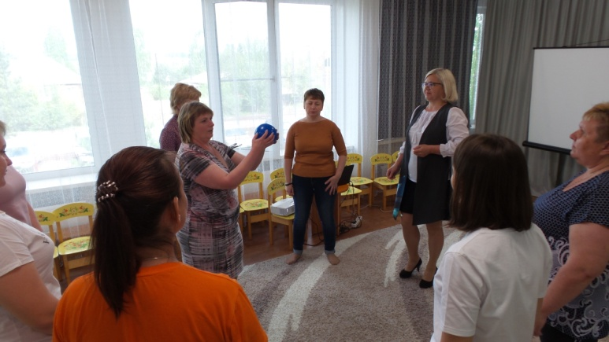**Игра «Мой весёлый звонкий мяч»**

**Цель игры:** речевое сопровождение движений.

**Ход игры:** проговаривать стихотворение, отбивая мяч о пол.

Применение речевого сопровождения помогает подчинить движения тела определенному темпу, сила голоса определяет их амплитуду и выразительность. Этот прием особенно важен для детей с речевыми расстройствами, так как индивидуальный внутренний ритм детей зачастую или ускорен, или, наоборот, замедлен. У них часто изменен тонус мышц, поэтому включение упражнений на активное расслабление и напряжение мышц, особенно в сочетании с речью крайне необходимо. Звуковая гимнастика действует подобно вибромассажу, расслабляя тем самым мышцы гортани, а это, в свою очередь, очень важно для детей с речевой патологией, не умеющих расслаблять мускулатуру лица, шеи, гортани.

3. Для детей с речевыми отклонениями проговаривание стихов и другого материала одновременно с движениями дает ряд преимуществ: речь ритмизируется движениями, становится более громкой, четкой и эмоциональной.

**Игра с мячом «Подскажи словечко»**

**Цель:** Развитие мышления, быстроты реакции.

**Ход игры**. Бросаем мяч поочерёдно каждому ребёнку, спрашиваем:- Сова летает, а кролик? – Корова ест сено, а лиса? Крот роет норки, а сорока?

**Игра с мячом « Что происходит в природе»**

**Цель:** Закрепление употребления в речи глаголов, согласования слов в предложении.

**Ход игры.** Человек легко находит, что в природе происходит.

Бросаем мяч ребёнку, задаём вопрос, ребёнок возвращает мяч, отвечает на заданный вопрос. Игру желательно проводить по темам.

Пример: Тема «Весна»

Солнце - что делает? Светит, греет

Ручьи что делают? Бегут, журчат

4. В процессе речевого сопровождения накапливается и активизируется словарь. Это происходит за счет системного подхода, который предусматривает использование лексического, систематизированного материала по определенным темам («Осень», «Овощи и фрукты», «Зима», «Весна», «Наш город» и т.д.) на физкультурных занятиях наряду с решением двигательных задач. Например, в средней группе тема недели «Осень и ее признаки». Проводится комплекс ОРУ «Осенние листочки» и подвижная игра с речевым сопровождением «Ветерок». Для групп старшего дошкольного возраста - комплекс ОРУ «Осень золотая» и подвижная игра «Улетают журавли».  
 Речевое сопровождение определенной тематики позволяет структурировать предложение, что способствует профилактике дисграфии анализа и синтеза. Решению этой же задачи служат считалки, когда каждое слово, включая предлоги и союзы, указывает на играющего. Задачи обогащения словаря специальной спортивной терминологией могут решаться в любой части занятия. В упражнении «Стройся!» закрепляются понятия «колонна», «шеренга», строевые упражнения.

При выполнении ОРУ дети знакомятся с такими понятиями, как «наклоны», «повороты», «приседания». Сначала взрослый называет движение, выполняя его с объяснением техники. Затем он называет движение, но не выполняет его. Позже детям предлагается выступить в роли взрослого: дети по очереди самостоятельно придумывают упражнение, называют его, объясняют последовательность выполнения и лишь затем предлагают выполнить товарищам. Дети выполняют упражнения из разных исходных положений и с различными предметами. Дошкольники не просто визуально знакомятся с предметом, они изучают его свойства и приемы работы с ним. Например, при работе с мячом давались понятия: «гладкий», «резиновый», «разноцветный», «упругий», «прыгучий».

Таким образом, работа направлена не только на обогащение пассивного словаря, но и на введение новых слов в активный словарь.  
5. Дыхание входит в сложную функциональную речевую систему. Физиологическое дыхание рассматривается как один из факторов здоровьесбережения, а речевое - как фундамент для формирования устной речи. Только правильное речевое дыхание позволяет человеку затрачивать меньше мышечной энергии, но вместе с этим добиваться максимального звука и плавности. Цель дыхательных упражнений – увеличить объём дыхания, нормализовать его ритм, выработать плавный, экономный выдох. Развитие дыхания – один из первых и очень важных этапов коррекционного воздействия на детей – с ТНР независимо от вида их речевого дефекта.  
**Игра на дыхание: «Воздушный футбол»**

**Цель игры: вырабатывание правильной воздушной струи.**

**Ход игры: два человека садятся друг напротив друга и пытаются задуть легкий маленький шарик (из любого материала) в ворота соперника.**

**Таким образом:**  
• комплексный подход в реализации коррекционно-образовательного процесса предусматривает логопедическое воздействие не только на специальных занятиях, но и в ходе всей образовательной деятельности, в том числе в режимных моментах, самостоятельных играх, на занятиях по физической культуре. Поскольку потребность в движении у дошкольников огромна, они с удовольствием выполняют все задания педагога;  
• и воспитатель группы компенсирующей направленности для детей с ОВЗ, и инструктор по физической культуре, ясно представляя характер и особенности своей работы, помогают друг другу в решении общих задач: преодолении речевой недостаточности у детей с ОНР и подготовке данной категории дошкольников к обучению в школе.

|  |
| --- |
|  |

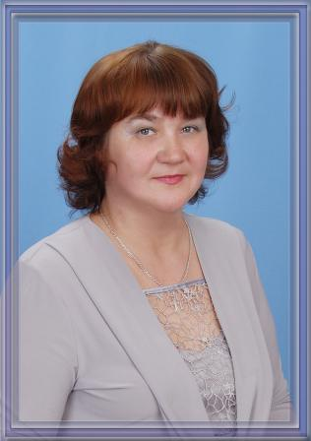**Мастер-класс «Профилактика плоскостопия у детей дошкольного возраста»**

**инструктор по физической культуре МБДОУ Кошурниковский детский сад "Ромашка" Лунева Наталья Георгиевна**

Здоровье ребенка превыше всего

Богатство земли, не

заменит его

Здоровье не купишь, никто не продаст

Его берегите, как

сердце, как глаз.

Ж. Жабаев

Плоскостопие- одно из наиболее часто встречающихся заболеваний костно-связочного аппарата у детей**.** Это деформация стопы, при которой уплощается ее свод, и плоская подошва соприкасается с полом всей своей поверхностью.

Из-за деформации стопы трудно подобрать удобную и красивую обувь. Важно понимать, чем опасно плоскостопие**,** ведь помимо перечисленных выше неудобств, деформации стопы запускают развитие многих болезней: проблемы с позвоночником, нарушения осанки.

В своей деятельности считаю важным организацию профилактики плоскостопия в дошкольном возрасте. Занятия обеспечиваются рядом методических приемов, которые вызывают у ребенка желание заниматься. Для каждого упражнения выбираю наиболее эффективный путь объяснения, такие методы как:

* игровой (спортивные, подвижные игры, игровой самомассаж);
* словесный (пояснение, консультации, беседы, объяснения, указания, команды и т. д.);
* наглядный (показ, имитация, помощь и поддержка, использование ориентиров);
* метод упражнений (общеразвивающие, основные виды движений);
* практический (изготовление нестандартного оборудования).

Применяю так же сказкотерапию при проведении занятий.

К показателям эффективности системы занятий по предупреждению плоскостопия посредством физических упражнений у детей дошкольного возраста, можно отнести:

* сохранение и укрепление здоровья детей;
* развитие гибкости и подвижности позвоночника, правильное формирование сводов стопы;
* укрепление связочно-суставного аппарата и мышечного корсета у детей;
* овладение навыком правильной походки;
* - развитие физических качеств и двигательных способностей: быстроты реакции, силы, гибкости, ловкости, координационных способностей.
* умение активно участвовать в разных видах двигательной деятельности, самостоятельно использовать полученные знания и сформированные умения в изменяющихся условиях.

Главный результат, на который очень бы хотелось надеяться, заключается в том, что приобретенные упражнения в дальнейшем помогли ребенку повысить уровень развития двигательных умении и навыков, способствующих профилактике и предупреждению нарушения осанки и плоскостопия, успешно овладеть новыми знаниями.

**Примеры упражнений (упражнения проводятся на стульях):**

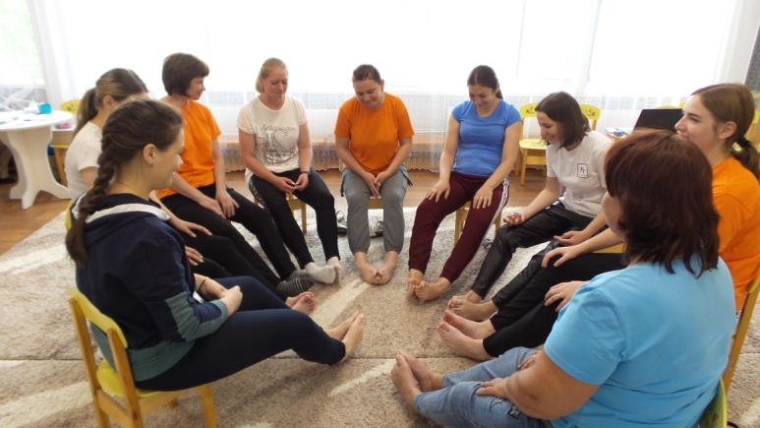Разминка. Начинаю с игровой ситуации: "Поможем Топтыжке после зимней спячки размять "

1 . "Наши пальчики здороваются" (сгибание пальцев ног);

2. "Рисуем круги" (стопой в воздухе рисуют круг);

3. «Гусеница" (стопой переносят с пятки на носок).

4. Поглаживание стоп друг о друга.

5. Катание "бревнышка"

6. "По стопе побежал "ёжик, прокалывание стопы деревянной палочкой.

7."Красим наши стопы", кисточкой проводим по стопе.

**Игра** «Собери витаминки", шарики из фольги разбросаны по полу, дети пальчиками ног собирают и относят в корзиночку.

**УПРАЖНЕНИЯ**, СИДЯ НА СТУЛЕ

* Жили у бабуси (поджимать и выпрямлять пальцы ног);
* Два весёлых гуся, один серый, другой белый (приподнимать от пола сначала носки);
* Два весёлых гуся (потом пятки);
* Вытянули шеи, у кого длиннее, (приподнимать и одновременно разводить пятки в стороны);
* Один серый, другой белый (приподнимать и одновременно разводить носки в стороны)
* У кого длиннее.
* Мыли гуси лапки в луже у канавки. (вращать стопы в разные стороны с небольшим усилием на большой палец);
* Один серый, другой белый, спрятались в канавке (поджимать пальцы, удерживая ноги на внешнем крае стопы);
* Вот кричит бабуся (разводить врозь носки)
* - Ой, пропали гуси –(разводить врозь пятки)
* Один серый, другой белый (поджимать и выпрямлять пальцы ног);
* Гуси мои, гуси! (продвигаем по очереди стопы вперёд);
* Выходили гуси (не отрывая их от пола);
* Кланялись бабусе. Один серый (приподнимать от пола носки);
* Другой белый, кланялись бабусе.

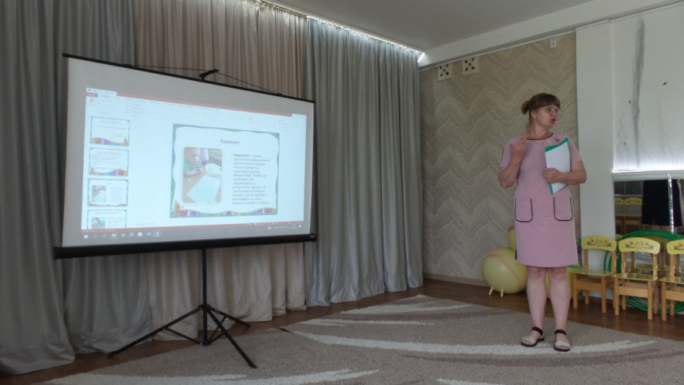 **Влияние рисования на здоровье детей.**

**Фокина Е.А., воспитатель МБДОУ Ирбинский детский сад №2 «Теремок»**

Рисование для ребенка, по мнению многих психологов, способ проявить свое личностное «Я». Взрослые часто не видят смысла в детских каракулях, а на самом деле первые рисунки указывают на работоспособность мозга, учат малыша думать и анализировать.

Изобразительное искусство усиливает и упорядочивает такие психические функции как воображение, речь, мыслительную деятельность и восприятие окружающей действительности, помогая ребенку систематизировать представление об окружающей действительности.

Польза рисования научно обоснованна. Такой раздел, как изотерапия (лечение рисованием, живописью) очень актуален для работы с детьми дошкольного возраста.

Основа многих арт-терапевтических техник – нетрадиционное рисование. Каким образом влияет рисование на здоровье детей?

- Преодоление чувства страха;

- получение свободы, приобретение уверенности в себе, своих силах.

- Ослабление возбуждения эмоционально расторможенных детей.

Неоспорима и связь рисования с мышлением, включение зрительных, двигательных, мускульно-осязаемых анализаторов.

В младших группах дошкольного возраста уместно использовать первые навыки рисования малышей в оздоровительных целях.

Каракули - это

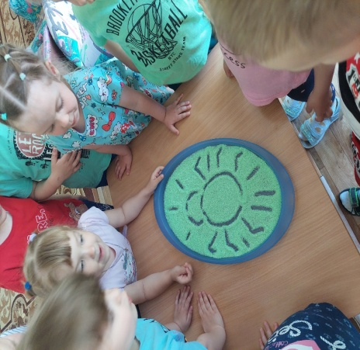самое доступное упражнение, для которого нужны только бумага и карандаш (ручка, фломастер). Ребёнок свободно, не задумываясь о результате, рисует на листе бумаги клубок линий, затем пробует разглядеть в нем и описать какой-то образ.

Волшебное  превращение

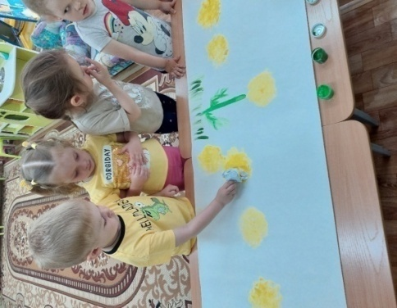 Для этого упражнения подходит песок, манная крупа (возможно окрашенная в яркие краски), пшенная крупа, любой сыпучий материал, позволяющий сделать изображение пальцами или тоненькой палочкой. Нарисуйте  круг  и  спросите  ребёнка, на  что  он  похожа  затем  попросите  малыша  дорисовать   картинку  так, чтобы  стало  сразу понятно, что это такое.

Фигуры для рисования могут быть любые, главное, чтобы можно было бы дорисовать элементы и узнать образ.

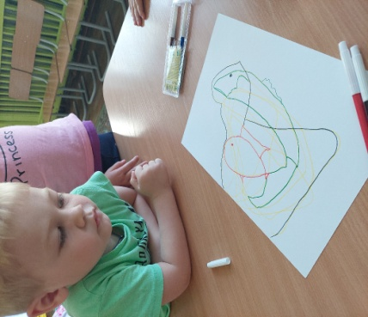Рисование предметами окружающего пространства.

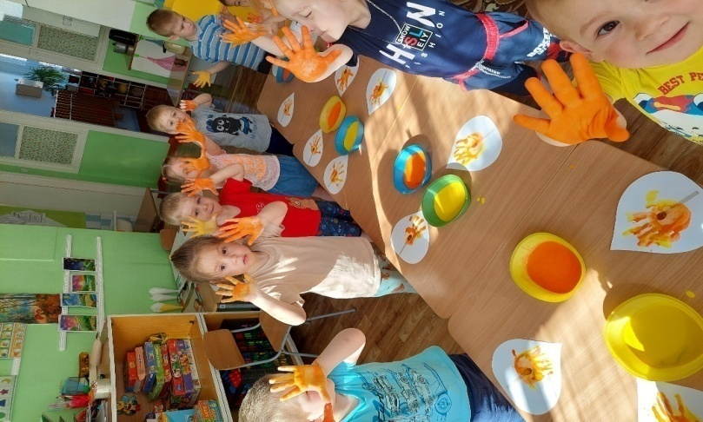Можно рисовать мятой бумагой, губками, палочками, нитками, коктейльными соломинками. Выкладывать картины из камушков и пробок от бутылок. Привлечение окружающих предметов служит знаком вовлеченности в творческую деятельность, успешности адаптационного процесса, возрастания самооценки, появления сил для выдвижения и отстаивания собственных идей.

Пальчиковое рисование – часто используется педагогами дошкольных учреждений.

Инструмент всегда под рукой. Что же происходит при использовании данного способа? Развитие сенсорно-перцептивной сферы, воображения, фантазии, сплочение группы, спонтанное самовыражение, снятие эмоционального напряжения.

Техника проводится в индивидуальном и групповом режиме. Необходимые материалы: широкие блюдечки с гуашью, плотная бумага любого цвета, салфетки. Ход работы: опускается в гуашь пальчик и наносит на бумагу точки, пятна (в зависимости от замысла - рисование ягод, гроздей; хаотичное заполнение листа цветными пятнами - рисование настроения).

Рисование кругов

Данная техника помогает в работе с гиперактивными детьми. Дошкольники заполняют лист бумаги кругами, с каждым нарисованном кругом ребенок становится спокойней, способен контролировать свое поведение, управлять эмоциями.

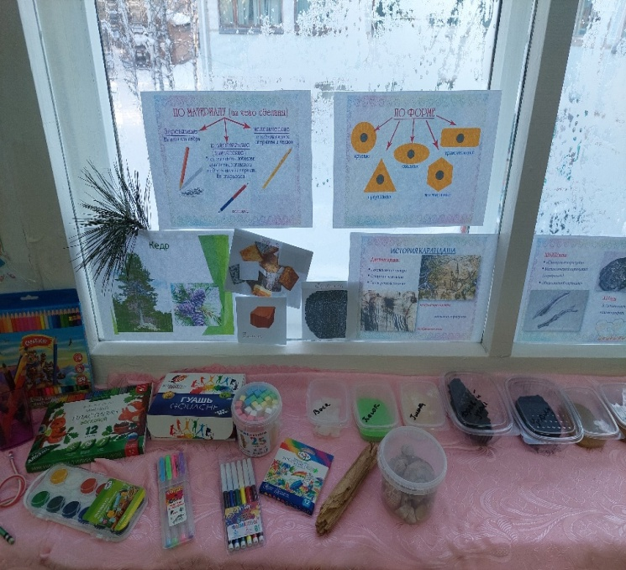Оформление группового пространства- минимузей «Чудеса вокруг нас».

Экспонаты – предметы , с помощью которых можно изображать и использовать в рисовании: это карандаши разных цветов и изготовленные из разных материалов: восковые, пластиковые, обычные цветные: толстые и тонкие.

Бумага разной текстуры: картон и тонкая писчая, плотная для рисования карандашами и рыхлая для рисования акварелью.

В минимузее собраны и вещества, которые необычны для рисования: куркума, чай, кофе, йод, зеленка.

Ребята проводили эксперименты: рисовали углем, мыльными пузырями, проверяли свойства бумаги.

Для удобства и доступности мини-музей расположился на подоконнике. Активными участниками пополнения экспонатами стали родители наших воспитанников.

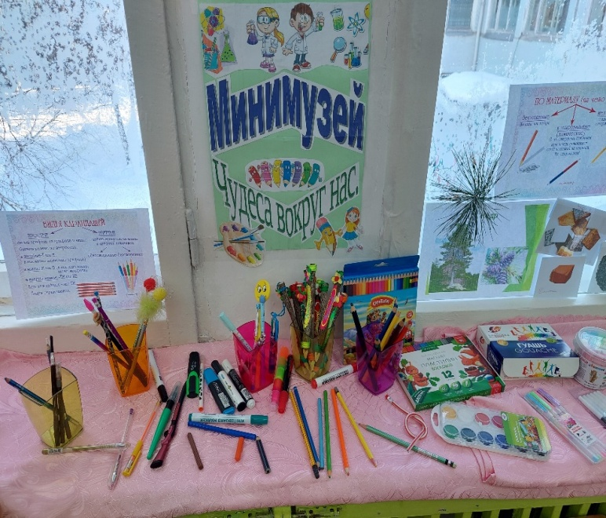

Использованные источники

* <https://momjournal.ru/semya/zanyatiya-s-detmi/polza-risovaniya.html>

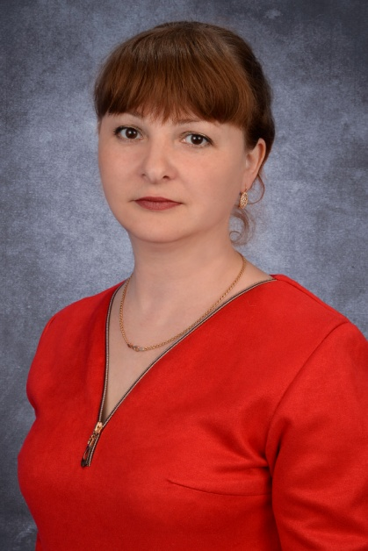

**Мастер-класс с педагогами**

**«Степ-аэробика в работе с детьми дошкольного возраста»**

**Цель:** распространение опыта работы по применению здоровьесберегающей технологии степ – аэробики в детском саду.

**Задачи:**

- познакомить педагогов с видом спорта – «степ – аэробика»;

- передать способы методических приёмов в овладение детьми основных шагов в степ - аэробике;

**-**создать атмосферу открытости, доброжелательности, активности;

- содействовать возникновению у педагогов желания использовать степ-аэробику в деятельности с детьми.

**Учебно-методическое обеспечение:**

степ - платформы, музыкальное сопровождение, ТСО.

**Ход мастер-класса**

**Вводная часть.**

Добрый день уважаемые коллеги! Сегодня я представлю вашему вниманию  одну из физкультурно - оздоровительных технологий, которых мы применяем в ДОУ – «Степ - аэробика».

  В настоящее время проблема оздоровления детей дошкольного возраста занимает центральное место в современном обществе. Именно в этом периоде закладываются основы здоровья, правильного физического развития, формируются двигательные способности, интерес к занятиям любимым делом.

  Аэробика - это комплекс упражнений, которые выполняются под ритмичную музыку. Степ - аэробика - это занятие со специальной степ – платформой **(показ степ - платформы)**. Степ - платформа  – это небольшая ступенька, приподнятая платформа, название которой произошло от английского слова «step» - шаг.

Степ - аэробика для детей - это целый комплекс различных упражнений по темпу и интенсивности, которые выполняют под ритмичную музыку и сочетают с движениями различными частями тела (руками, головой). При помощи специальной платформы - степа идёт работа всех мышц и суставов, в основе которой ритмичные подъёмы и спуски. Привлекая эмоциональностью и созвучием современным танцам, степ - аэробика позволяет исключить монотонность в выполнении движений, поддерживает хорошее самочувствие ребёнка, его жизненный тонус.

Занимаясь на степах, дети тренируют свой вестибулярный аппарат в игровой форме незаметно для самих себя. А  результат - устойчивое равновесие на малой площади опоры (кстати, это одна из программных  задач по физическому развитию). Так же, благодаря степ – аэробике, дети учатся ориентироваться в пространстве, у них развивается чувство ритма, быстрота реакции, ловкость, пластичность и другие физические качества, которые в других условиях надо тренировать целенаправленно и регулярно. Оздоровительный эффект для растущего детского организма огромен: развивается сердечно - сосудистая и дыхательная системы, выносливость, укрепляется мышечный корсет, а следовательно и осанка.

Работу со степами начинаем с простых и важных правил:

* использовать удобную одежду и обувь, подошва обуви не должна скользить;
* выполнять шаги в центр степ - платформы;
* ставить  на степ - платформу всю подошву ступни, а спускаясь ставить ногу с носка на пятку, прежде чем сделать следующий шаг;
* спускаясь со степ - платформы, оставаться стоять достаточно близко к ней, не отступать от степ - платформы больше, чем на длину ступни;
* не начинать обучение детей работе рук, пока они не овладеют в совершенстве движением ног;
* спину держать прямо и не делать резких движений.

**Основная, практическая часть**.

***(Проводится под ритмичную музыку на степ – платформах, расположенных в шахматном порядке).***

1. Подготовительная часть. Разминка.

Познакомившись с правилами работы на степах, приглашаю вас выполнить комплекс упражнений степ – аэробики с музыкальным сопровождением.

1. **Марш** на месте перед степами, руки свободно, пальцы в кулак - 1-8 (повторить 2 раза).
2. **Марш** на месте перед степами, - 1-4 – руки вверх вдох, 5-8 – руки вниз вдох (повторить 2 раза).
3. **Step Tap** по диагонали: 1-2 - левого угла степа носком правой ноги (угол – пол); 3-4 - касание носком левой ноги правого угла степа (повторить 2 раза).
4. **Step Tap** по диагонали повторить: 1-2 - только пяткой правой ноги; 3-4 - левой ноги (повторить 2 раза).
5. **Repeat step tap** по диагонали: 1 - пяткой правой ноги левый угол степа; 2 - носком правой ноги правого угла степа; 3 – касание пяткой правой ноги левый угол степа; 4 - и.п., пол, ноги вместе; 5-8 - тоже с левой ноги (повторить 2 раза).

6. **Tap up:** 1 - шаг правой ногой на угол степ - платформы (правой ногой шагаем на левый угол и наоборот), переносим вес на эту ногу; 2 – левой ногой коснуться платформы рядом с правой ногой; 3 – левую ноги вернуть на пол; 4 – правую ставим с левой на пол; 5-8 – то же с левой ноги на правый угол степа (повторить 4 раза).

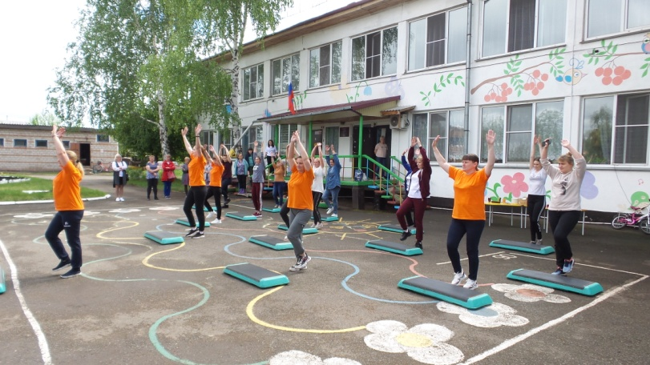7. **Knee up:** 1 - шаг правой ногой на угол степ - платформы (правой ногой шагаем на левый угол и наоборот), переносим вес на эту ногу; 2 - левую ногу поднимаем вверх согнутую в колене;  3 - левую ногу возвращаем на пол; 4 - правую ставим с левой на пол; 5-8 – то же с левой ноги на правый угол степа (повторить 4 раза).

8. **Step curl :** 1 - шаг правой ногой на угол степ - платформы (правой ногой шагаем на левый угол и наоборот), переносим вес на эту ногу; 2 - левой ногой делаем захлест; 3 - левую ногу возвращаем на пол; 4 - правую ставим с левой на пол; 5-8 – то же с левой ноги на правый угол степа (повторить 4 раза).

9. **Mambo - side:** 1 - шаг правой ногой на угол степ - платформы (правой ногой шагаем на левый угол и наоборот), переносим вес на эту ногу; 2 – шаг левой ногой в сторону, поставить слева на пол от платформы, боковой выпад; 3 –шаг на платформе правой ногой; 4 – левую ногу назад в и.п., 5 - правую ставим с левой на пол в и.п.; 6-10 – то же с левой ноги на правый угол степа (повторить 4 раза).

10. **Повторить** **Tap up – 4 раза.**

11. **Марш** на месте перед степами, руки свободно, пальцы в кулак - 1-8 (повторить 2 раза).

12. **Наклоны:** 1-8 – на степ правую ногу поставить на пятку и потянуться двумя руками к носку правой ноги, стараясь спину держать прямо.

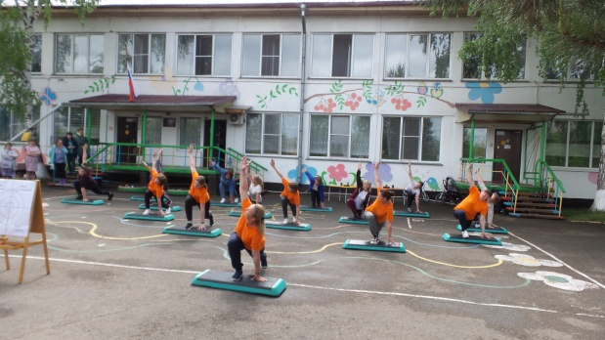13. **Наклоны:** 1-8 – наступить на степ всей ступнёй правой ноги, руками опереться о степ и покачивая корпусом вниз, растягивать мышцы правой ноги.

14. **Широкий выпад** левой ноги назад, опираясь руками о степ: 1-8 – покачивая бёдрами к степу, растягиваем мышцы ног; 1-8 – поднять правую руку вверх и смотря на её ладонь продолжить покачивание бёдер.

15. 1 - приставить левую ногу на степ; 2 – правую ногу поставить на пол и **повторить упражнения с 12 по 14 с левой ноги.**

16. 1 – поставить правую ногу на степ – платформу в право; 2 – левую ногу отодвинуть к левому краю платформы (ноги шире плеч на платформе) и согнуть ноги в коленях, руки поставить на колени согнув в локтях.

17. 1 – выпрямляя и выворачивая локоть правой руки **плечо «**завалить» вперёд; 2 – одновременно сгибая локоть правой руки в и.п., то же повторить с левой руки (повторить 4 раза).

18. 1-2 - ноги вместе на степе, наклониться вниз обхватив колени руками сзади и стоять так на счёт 1-8.

19. 1-2 – сойти со степа на пол с правой ноги .

20. **Марш** на месте перед степами, - 1-4 – руки вверх вдох, 5-8 – руки вниз вдох (повторить 2 раза).

1. **Аэробная часть, стретчинг, упражнения на равновесие.**
2. **Double stomp** с правой ноги по диагонали: 1 – правой ногой наступить на левый угол степа; 2 – левой шаг на месте; 3 – поднять правую ногу и ёще раз наступить на платформу; 4 – левой ногой шаг на месте; 5 – правую ногу приставить к левой на пол; 6-10 – то же с левой ноги на правый угол степа.

**2. Double** knee up  с правой ноги по диагонали: 1 - правой ногой наступить на левый угол степа; 2 – левую ногу поднять согнутую в колене (бедро параллельно полу, носок поднятой ноги направлен в пол); 3 – опустить левую ногу на пол, коснуться носком пола; 4 - левую ногу поднять согнутую в колене (дубль); 5 - опустить левую ногу на пол; 6 – приставить правую ногу к левой на пол.

**3. Tap up** с левой ноги – повторить 4 раза.

**4 -6 упражнение** повторить с левой ноги.

**Все повторить ещё раз.**

1. **Tango Step:** 1 - Шаг на платформу правой ногой на левый угол; 2 - шаг на платформу назад левой ногой; 3 - шаг на платформе правой; 4 – шаг на пол в и.п. левой; 5 – приставить правую к левой на пол в и.п.
2. **Double stomp** с левой ноги по диагонали.
3. **Double** knee up  с правой ноги.
4. **Tap up** с левой ноги – повторить 4 раза.

**5-8 – повторить с левой ноги.**

**Все повторить ещё раз.**

**Повторить две связки 2 раза без остановки.**

**Звучит песня Never let me down**

1. **Open step перед платформой**: и.п. – ноги шире плеч, руки на поясе. 1 - перенести тяжесть тела на правую ногу, левую руку выпрямить вправо перед собой , немного развернув корпус вправо; 2 - левую ногу поставить на носок; 3-4 – то же влево. Повторить – 8 раз.
2. **Open step перед платформой**: то же, только рука над головой с наклоном туловища влево – вправо.
3. **Приседание. И.п. – ноги шире плеч, носки развёрнуты вперёд, руки согнуты в локтях перед грудью. 1-8 – медленно, как можно глубже приседаем, выполняя руками «моторчик» перед собой; 9-16 – медленно выпрямляемся, помогая руками – «моторчик».**
4. **1-16 –** марш на месте, руки свободно, пальцы в кулак.
5. **Боковой выпад:** 1 - шаг правой ногой на угол степ - платформы (правой ногой шагаем на левый угол и наоборот), переносим вес на эту ногу; 2 – шаг левой ногой в сторону, поставить слева на пол от платформы, боковой выпад, ноги чуть согнуты в коленях, руки в замок перед собой; 3 – повернуться на право; 4 – выпрямляя правую ногу, поднять левую ногу, согнутую в колене, руки развести в стороны; 5 – левую ногу опустить на пол, колени чуть согнуты, руки в замок перед собой; 6 – развернуться на лево, лицом вперёд; 7 – поднять левую ногу, согнутую в колене, руки свободно; 8 – шаг левой ногой назад в и.п. на пол; 9 – приставить правую ногу в и.п. То же с левой ноги.
6. **Прямой выпад:** 1 - шаг правой ногой вперёд на платформу, ноги чуть согнув в коленях, руки в замок перед собой; 2 – поворот на лево, ноги чуть согнуты в коленях; 3 – вернуться в обратное положение, повернувшись на право; 4 – тяжесть тела перенести на правую ногу, левую поднять согнутую в коленях, руки развести в стороны; 5 - стоя на одной правой ноге, поднять руки вверх; 6 – развести руки в стороны; 7 – шаг левой ногой назад на пол в и.п.; 8 – приставить правую ногу на пол в и.п. То же с левой ноги.

**Упражнения с 1 по 6 повторить.**

**Повторить упражнение №6.**

1. **Заключительная часть.**

Релаксационные упражнения.

**Используемые ресурсы:**

1. Сулим Е.В. Физическое развитие детей 3 - 5 лет. – 2-е изд. – М.: ТЦ Сфера, 2018. – 160 с. – (Будь здоров, дошкольник!)
2. [**https://dspace.kpfu.ru/xmlui/bitstream/handle/net/106039/Step_aerobika.pdf?sequence=1**](https://dspace.kpfu.ru/xmlui/bitstream/handle/net/106039/Step_aerobika.pdf?sequence=1)
3. [**http://tmndetsady.ru/metodicheskiy-kabinet/news10483.html**](http://tmndetsady.ru/metodicheskiy-kabinet/news10483.html)
4. [**https://helpiks.org/4-19710.html**](https://helpiks.org/4-19710.html)
5. [**https://pandia.ru/text/80/145/50544-6.php**](https://pandia.ru/text/80/145/50544-6.php)
6. [**https://infourok.ru/klassifikaciya-terminologiya-i-tehnika-vypolneniya-dvizhenij-step-aerobiki-6105396.html**](https://infourok.ru/klassifikaciya-terminologiya-i-tehnika-vypolneniya-dvizhenij-step-aerobiki-6105396.html)
7. [**https://nsportal.ru/detskiy-sad/materialy-dlya-roditeley/2016/01/26/step-aerobika-bazovye-shagi**](https://nsportal.ru/detskiy-sad/materialy-dlya-roditeley/2016/01/26/step-aerobika-bazovye-shagi)
8. [**https://nsportal.ru/detskiy-sad/fizkultura/2018/12/06/master-klass-dlya-pedagogov-step-aerobika-v-dou**](https://nsportal.ru/detskiy-sad/fizkultura/2018/12/06/master-klass-dlya-pedagogov-step-aerobika-v-dou)
9. [**https://www.youtube.com/watch?v=zuBLSarZuyk**](https://www.youtube.com/watch?v=zuBLSarZuyk)
10. [**https://zen.yandex.ru/video/watch/62310ab633f3fb00db2a790b**](https://zen.yandex.ru/video/watch/62310ab633f3fb00db2a790b)